Издание Воздвиженской средней школы № 9 № 62
Апанасенковского района



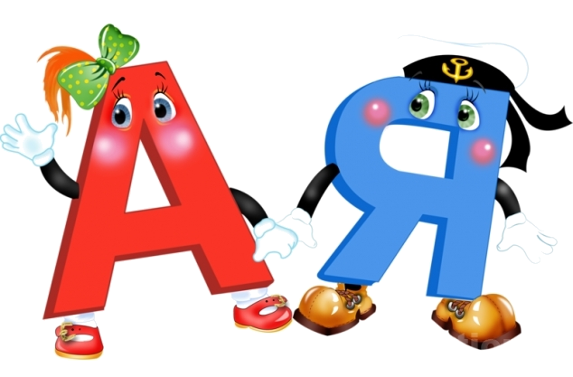

«Прощание с Азбукой»

Как хорошо уметь читать!
Не надо к маме приставать,
Не надо бабушку трясти:
«Прочти, пожалуйста, прочти».
Не надо умолять сестрицу:
«Ну, прочитай ещё страницу!»
Не надо звать, не надо ждать,
А можно взять, и ПРОЧИТАТЬ!

Праздник «Прощание с Азбукой» у первоклассников проходит в нашей
школе каждый год. В этом году он прошел и у нас в 1 классе. Наши
первоклашки ждали его с нетерпением.
«Праздник прощания с Азбукой» — очень большое событие в жизни детей, ведь они наконец-то одолели один из важнейших рубежей в этой жизни — научились читать. Для каждого ребенка окончание изучения Азбуки — особенный день. Теперь начинается совсем новый этап в жизни юного читателя, ведь последняя страница Азбуки — это дверь в новую жизнь. Нужно помочь малышу, чтобы он все-таки решил узнать, что же там, дальше, за границами Азбуки. Подумать только, уже изучены все буквы, освоено чтение. Для каждого ребенка это большое достижение. Дети очень гордятся тем, что смогли освоить это первое серьезное дело в их жизни.
На праздник к ребятам пришёл Буратино. На празднике было много игр, веселья. Дети рассказали Буратино о том, чему научила их Азбука, кроме букв и цифр. Она научила детей дружить и работать вместе, она открыла им новый мир, в который они сделали только первый маленький шаг. Ребята смогли научить Буратино буквам,

показали свои умения читать, знание алфавита. Детям очень нравилось участвовать в празднике, это было понятно по
их горящим глазам.
Торжественным моментом стало вручение каждому ребенку удостоверения «Азбуку прочел». На память от родителей были вручены в подарок книги. Пройдёт немного времени, и юные читатели смогут самостоятельно открывать новые тайны на увлекательной дороге знаний и открытий. Пожелаем им удачи на этом пути познания!
Пусть в нашей школьной жизни будет много таких замечательных праздников как праздник «Прощание с Азбукой"!
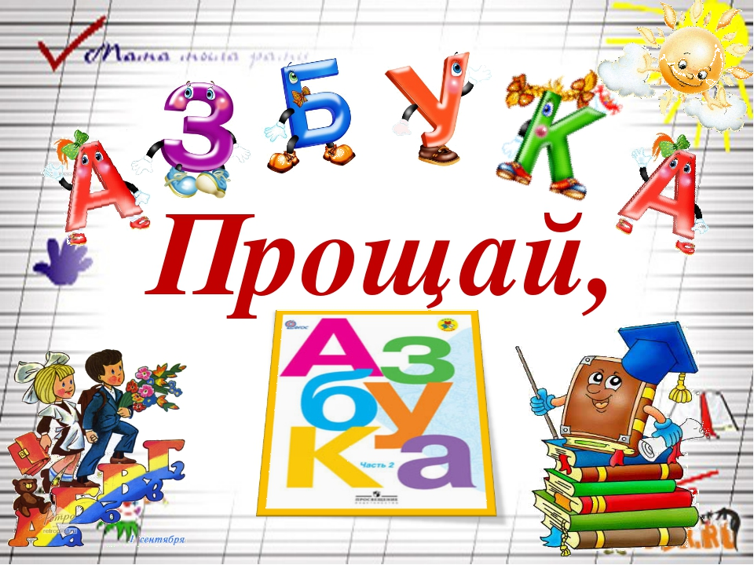

Классный руководитель 1 класса Лютова Елена Григорьевна

ШКОЛЬНЫЕ НОВОСТИ

5 февраля в городе Ставрополе прошел финал ежегодного конкурса Военно-патриотической песни «Солдатский конверт», где я принимала участие в качестве победителя первого тура, который прошел в селе Дивное.
Сразу хочется отметить эстетичность данного мероприятия. Конкурс проходил в центре развития творчества детей и юношества имени Ю. А. Гагарина, который всегда гостеприимно принимает участников. В фойе была установлена зона для фотосессии, где профессиональный фотограф делал бесплатные снимки. А организаторы конкурса всегда готовы были помочь, объяснить или сопроводить в нужное место.
Конкурс проходил в два этапа, финал длился три дня. В первый день наплыв участников составлял более шестидесяти человек, в последующие дни было тоже много участников. Из нашего района принимали участие в мероприятии пять человек.
Атмосфера конкурса была захватывающей. Приятно было, что участники подобрали интересный репертуар. Порой звучали такие задушевные песни, под которые хотелось плакать. На веселых же мгновенно поднималось настроение. В каждой звучавшей песне я переживала ту или иную судьбу героя вместе с исполнителем. Это было волнующе.
Вообще я считаю, что существование таких конкурсов положительно влияет на формирование личности человека. Они учат нас не бояться конкуренции, выкладываться по максимуму, чтобы показать себя, помогают найти друзей. «Солдатский конверт» - не исключение. Он охватывает большую область восприятия, формируя такие чувства, как патриотизм, гордость за свою страну, уважение к старшему поколению. Лично меня он научил никогда не сдаваться и упорно идти к своей цели.
Участница краевого конкурса «Солдатский конверт», ученица 10 класса, Мудракова Анастасия

«Память, которой не будет конца…»

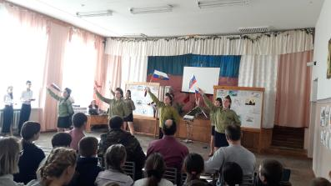

Получают мальчики повестки,
И уходят мальчики служить.
Есть обязанность у них такая:
От врага Отчизну защитить.

Патриотическое воспитание подрастающего поколения всегда являлось одной из важнейших задач современной школы, ведь детство и юность – самая благодатная пора для привития священного чувства любви к Родине.
В январе и феврале много памятных дат, которые мы забыть не имеем право.
15 февраля в нашей школе прошло мероприятие для учащихся 5-11 классов «Память, которой не будет конца». Это мероприятие мы посвятили четырем датам; 76-летие освобождения от немецко-фашистской оккупации Ставропольского края, освобождению села Дивного, 75-летию снятию блокады Ленинграда и 30-летию вывода войск из Афганистана. Почетными гостями мероприятия стали ветераны афганской войны и другие ветераны локальных войн, кто противостоял международному терроризму в «горячих точках» ближнего и дальнего зарубежья. Вместе с ребятами мы перелистывали страницы событий ВОВ и Афганской войны, с помощью реальных фактов, видеофрагментов с военными фотографиями, стихотворениями и песнями и танцами, рожденными на войне, которые трогают самые тайные струны души.

ШКОЛЬНЫЕ НОВОСТИ

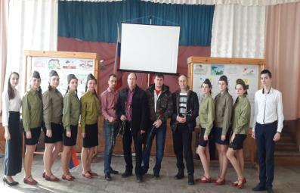

С интересом и волнением слушали ребята исторические справки о пути воинов, об их глубокой любви к нашей Родине, о том, как тяжело идти под пули, прощаться навсегда с друзьями, о том, как, скорбели над могилами матери, как не дождались сотни невест по всей стране своего единственного.…
Память обо всех погибших на ВОВ и в «горячих точках» участники мероприятия почтили минутой молчания.
Завершился мероприятие возложением цветов на Кургане Славы.
Время безжалостно и беспощадно. Оно может стереть с лица земли все свидетельства битв и сражений, но не в силах уничтожить память о своих героях, положивших свои жизни на алтарь Победы.
Заместитель директора
по ВР Воронкова Ю.В.
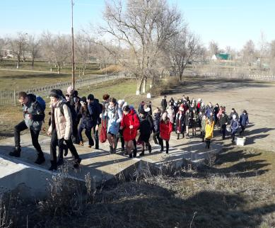

900 дней ужаса!
27 января - День воинской славы России. В этот день в 1944 г. была снята блокада города Ленинграда. Подвигу советских людей в Великой Отечественной войне против фашистских захватчиков посвятили свой классный час пятиклассники. Более 60 лет отделяют нас от суровых и грозных лет войны. Но время никогда не изгладит из памяти народа Великую Отечественную войну 1941-1945 годов, самую тяжелую и жестокую из всех войн в истории нашей страны.
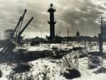

Ужасную участь готовил Гитлер Ленинграду. Вот выдержка из секретной директивы немецкого военно-морского штаба "О будущности Петербурга" от 22 сентября 1941 года: "Фюрер решил стереть город Петербург с лица земли: После поражения Советской России нет никакого интереса для дальнейшего существования этого большого населенного пункта. Предложено блокировать город и путем обстрела из артиллерий всех калибров и беспрерывной бомбежки с воздуха сравнять его с землей".
Для осуществления этого варварского замысла гитлеровского командования бросило к городу огромные силы - более 40 отборных дивизий, 1000 танков, 1500 самолетов. В течение 900 дней ленинградцы и советские воины при поддержке и помощи всей страны в боях и упорном труде отстаивали город.
В колхозах и совхозах блокадного кольца с полей и огородов собирали все, что могло пригодиться в пищу.

ШКОЛЬНЫЕ НОВОСТИ

Однако все эти меры не могли спасти от голода. 20 ноября — в пятый раз населению и в третий раз войскам — пришлось сократить нормы выдачи хлеба. Воины на передовой стали получать 500 граммов в сутки, рабочие — 250 граммов, служащие, иждивенцы и воины, не находящиеся на передовой, — 125 граммов.
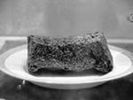

И кроме хлеба, почти ничего. При этом до 50 % хлеба составляли практически несъедобные примеси, добавлявшиеся вместо муки. В блокированном Ленинграде начался голод. Но ни голод и холод, ни авиационные бомбардировки и артиллерийские обстрелы не сломили славных защитников города. Родина высоко оценила заслуги города-героя. 26 января 1945 года он был награжден орденом Ленина. Более 930 тыс. человек удостоились медали "За оборону Ленинграда".
Гадяцкая И.А., классный руководитель 5 класса

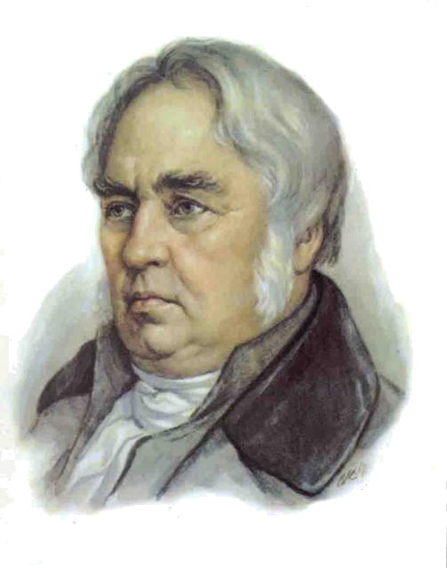
«В гостях у дедушки Крылова»
В школьной библиотеке 13 февраля учащиеся 3 класса совершили путешествие по басням И. Крылова, посвящённое 250-летию со дня рождения писателя. Педагог-библиотекарь Мищенко Т.С.,

подготовила насыщенную программу – здесь и знакомство с биографией писателя, и чтение басен, игры и викторины. В частности, дети узнали, что в наследство читателям Иван Андреевич Крылов оставил 200 басен, которые уместились в девяти томах.
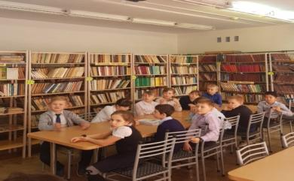

В ходе мероприятия с экрана звучали басни Ивана Андреевича в исполнении известных артистов. Юные читатели тоже блестяще читали басни, отвечали на вопросы видео-викторины: угадывали персонажей по описанию и басни – по морали. В итоге литературного часа детям не составило труда сделать правильные выводы: басни учат быть добрыми, честными, справедливыми. Хотя в баснях действуют животные, птицы или предметы, мы понимаем, что речь идет о людях. Автор помогает нам оценить их поступки. Много лет прошло со дня рождения великого баснописца, но басни его не устарели и учат понимать истинные ценности, народную мудрость, расширяют жизненный опыт.
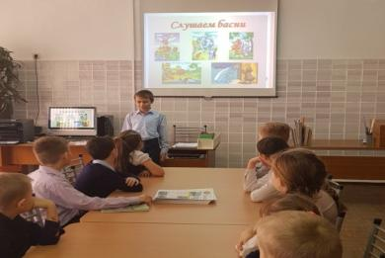

Педагог-библиотекарь
Мищенко Т.С.

ШКОЛЬНЫЕ НОВОСТИ

4 февраля 2019 года у нас был необычный урок. Учитель математики, Свистунова Надежда Николаевна, подготовила очень интересную игру «Счастливый случай», в которой мы соревновались с параллельным 6 классом.
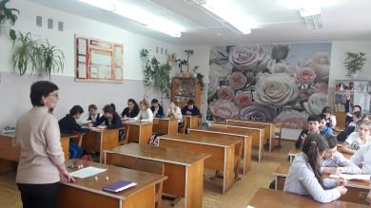

Нам было предложено по очереди, отвечать на математические вопросы, решать задачи, составлять вопросы для противоположной команды, по изученным темам.
В конце игры был подведен итог, с результатами 20, 22 баллов - победила команда 6 «Б» класса.
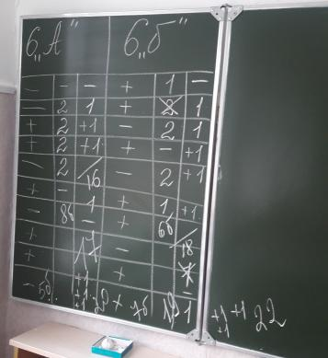

Такая форма урока, нам очень понравилась! Спасибо большое, Надежде Николаевне!

Ученики 6 «А» класса

17 февраля 2019 года наш хореографический коллектив «Ассорти» стал лауреатами 3 степени во II региональном открытом конкурсе детского творчества «На земле казачьей соберемся кругом». Он проходил в г. Георгиевске. 560 ребят в возрасте от 4 до 18 лет прибыли из 15 районов и округов Ставропольского края и Кабардино-Балкарской республики, чтобы принять участие в конкурсе. Конкурсанты вели упорную творческую борьбу за звание лауреатов и дипломантов фестиваля-конкурса. Компетентное жюри, приехавшее из Минеральных Вод и Лермонтова, отметило высокую подготовку всех участников. Зрители тепло приветствовали участников и отмечали каждое выступление аплодисментами.
Конкурс «На земле казачьей соберёмся кругом» продемонстрировал высокую творческую активность и одарённость юных конкурсантов, зарядил их энергией на новые творческие достижения, способствовал выявлению творческого потенциала талантливых и одаренных исполнителей.

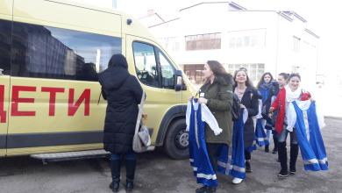

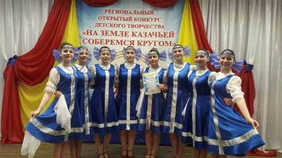

Педагог дополнительного образования Скорнякова Е.Н.

ШКОЛЬНЫЕ НОВОСТИ

«ОЛИМП УСПЕХА»
Проведение предметных олимпиад младших школьников - это одна из самых распространенных форм работы с одаренными детьми в нашей стране и занимает особое место в ряду интеллектуальных соревнований, поскольку в ее основе лежит школьная программа. Через предметные олимпиады предъявляются новые требования к содержанию и качеству образования, формам и методам учебной работы. Подготовка к олимпиаде и участие в ней оказывается весьма полезной не только в плане углубления знаний по предмету. Успешное выступление на олимпиаде требует высокого уровня интеллектуальной зрелости, развития устной и письменной речи, коммуникабельности, способности ориентироваться в незнакомой обстановке и быстро оценивать новую информацию, умения сконцентрироваться на выполнении поставленной задачи, готовности оперативно принимать решения в стрессовой ситуации. Все перечисленные качества являются ключевыми условиями конкурентоспособности человека в жизни.
Олимпиада – это проверенный способ выявить детей, имеющих выдающиеся способности, дать им мотив и возможности для дальнейшего развития и реализации этих способностей. Возможности, предоставляемые школьникам олимпиадой, – это, прежде всего, возможность получить новые знания, определить и развить свои способности и интересы, приобрести самостоятельность мышления и действия, проявить себя, поверить в свои силы. Все эти перспективы могут быть достигнуты только при наличии развитой системы подготовки школьников к предметным олимпиадам. При этом важнейшим вопросом является создание равных условий и возможностей, которые предоставляют обучающимся школьные, муниципальные, региональные образовательные системы.
В МКОУ СОШ № 9 с. Воздвиженское 25, 26, 27 февраля 2018-2019 учебном году прошел первый (школьный) тур олимпиады младших школьников.

Конкурс способствовал развитию у младших школьников интереса к изучаемым предметам, выявлению одаренных и талантливых детей, способных к достижению высоких результатов в интеллектуальном труде.
По итогам первого (школьного) этапа олимпиады решением жюри были определены победители и призеры:

ПОБЕДИТЕЛИ:

Русский язык: Ельшина Кира ученица 2 класса, Ким Константин ученик 3 класса; Литвинова Елизавета ученица 4 «Б» класса;
Литературное чтение: Саидова Динара ученица 2 класса, Скорняков Владимир ученик 3 класса, Литвинова Елизавета ученица 4 «Б» класса;
Математика: Терехов Кирилл ученик 2 класса, Поиденчук Елизавета ученица 3 класса, Размашкин Альберт ученик 4 «Б» класса.

ПРИЗЕРЫ:

Русский язык:
- учащиеся 2 класса: Саидова Динара – 2 место, Шейхова Алина – 3 место;
- учащиеся 3 класса: Поиденчук Елизавета 2 место, Гадяцкий Максим – 3 место;
- учащиеся 4 классов: Беловодская Варвара – 2 место, Абдулаев Ислам – 2 место, Гадяцкий Иван – 3 место.
Литературное чтение:
- учащиеся 2 класса: Ельшина Кира – 2 место, Хасбулатова Сафият – 3 место;
- учащиеся 3 класса: Ким Константин – 2 место, Гадяцкий Максим – 3 место;
- учащиеся 4 классов: Беловодская Варвара – 2 место, Размашкин Альберт – 3 место.
Все ребята - победители и призеры олимпиады младших школьников были награждены грамотами.
Определение итогового рейтинга школьного этапа олимпиады позволило выявить наиболее подготовленных участников и сформировать соответствующий контингент для следующего этапа.

ШКОЛЬНЫЕ НОВОСТИ

В муниципальном этапе олимпиады младших школьников 26 марта 2019 года в МКОУ СОШ № 2 с. Дивное примут участие 6 обучающихся 3-4 классов нашей Воздвиженской школы.
Проведение предметных олимпиад среди младших школьников имеет большое воспитательное и обучающее значение. Олимпиады позволяют ученику познать себя, дают возможность в большей степени почувствовать в себе уверенность, служат развитию творческой инициативы ребят. Они являются ценным средством воспитания умственной активности детей, активизируют психические процессы (внимание, мышление, воображение и т.д.), вызывают интерес к процессу познания.
Несомненно, все дети талантливы от природы. Но раскрыться, проявить свои способности могут лишь те, кому в жизни встретился настоящий Учитель. Именно такие педагоги пользуются особой любовью учеников. Победы учеников – это их победы. Именно благодаря высокому профессионализму и творческому труду педагогов учащиеся школы могут показать высокие результаты в олимпиадах и конкурсах на различных уровнях.

Поздравляем всех участников олимпиады младших школьников с достигнутыми успехами и желаем всего самого доброго: удачи, крепкого здоровья, творческих успехов, новых дел и новых открытий. Пусть следующий учебный год способствует покорению вами новых вершин знаний.
\

Учитель начальных классов,
А.В. Попкова

Волонтеры поздравили ветеранов с 23 февраля!
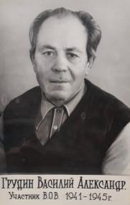
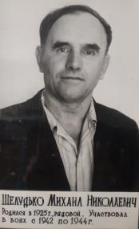

День защитника Отечества — это праздник настоящих защитников Родины, благодаря которым мы сегодня живем под мирным небом. В канун 23 февраля ребята из волонтерского отряда МКОУ СОШ № 9 «Кто, если не мы!» поздравили Грудина Василия Александровича и Шелудько Михаила Николаевича, ветеранов Великой Отечественной войны, с Днем защитника Отечества. Волонтеры посетили дома ветеранов, вручив им открытки и цветы.
Участие молодежи в такого рода акциях является очень важным элементом нравственного и гражданско-патриотического воспитания. Ведь кому, как не ветеранам ВОВ, мы должны быть благодарными за то, что мы живем в свободной, независимой стране. С праздником, дорогие ветераны!
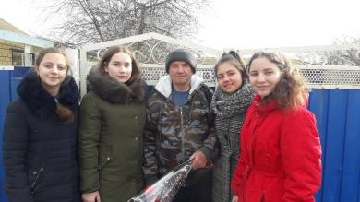

Воронкова Дарья (7кл.), Чирва Екатерина (9 А кл.), Шелудько М.Н., Федорова Елизавета (9А кл.), Садецкая Александра (9А кл.)

Школьная Дума

ШКОЛЬНЫЕ НОВОСТИ

«А ну-ка, мальчики!»
В рамках месячника оборонно-массовой и спортивной работы, с целью воспитания у учащихся любви к своей Родине, стремления стать ее достойным защитником, в школе прошел конкурс «А ну-ка, мальчики!»
В мероприятии участвовали 18 февраля 2019 г. команды мальчиков 2 - 4 классов, 21 февраля 2019 г. команды мальчиков 6 - 7 классов, которые приняли участие в интересных, увлекательных, познавательных и юмористических конкурсов. В испытаниях конкурсов мальчикам нужно было показать, кто из них самый эрудированный, находчивый и спортивный.
Жюри оценило результаты соревнований:
Среди 2 - 4 классов:  1 место – 4 «б» кл.  2 место – 2 кл.  3 место – 3 кл.  4 место – 4 «а» кл. | Среди 6 - 7 классов:  1 место – 6 кл.  2 место – 7 кл.
Ребята показали себя настоящими мужчинами!
Молодцы, так держать! Желаем всем будущим защитникам Отечества отличных успехов в учёбе. А самое главное, крепкого здоровья!
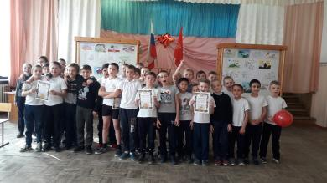

Команды мальчиков 2-4 классов
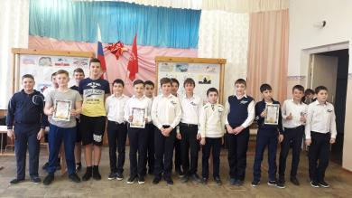

Команды мальчиков 6-7 классов

«А ну-ка, парни!»
Также в нашей школе прошел один из самых ярких школьных праздников – вечер «А ну-ка, парни!». Готовиться к нему, ребята начинают ещё до Нового года.
В этом году отступили от традиции, и соревнования проходили между 8-м и 9-м классом.
Программа соревнований была разнообразна, зрелищна и в то же время продумана и насыщена.
Юноши показали свою физическую подготовку в соревнованиях: «Строевая подготовка» - с которой по традиции и начали соревнование, «Живой мост», Меткий стрелок», «Одень противогаз», «Сборка и разборка автомата», «Отожмись», «Каракатица», «Плавание на доске», «Чехарда», «Командный прыжок», и, наконец, самый «интеллектуальный конкурс» (как всегда шутит Чирва Виктор Алексеевич) - «Перетягивание каната».
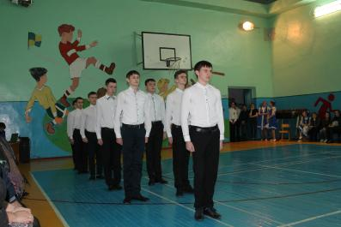

Команда парней из 9 классов
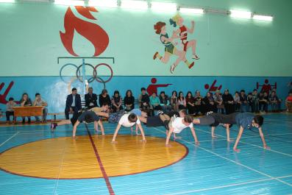

Команда парней из 8 класса

ШКОЛЬНЫЕ НОВОСТИ

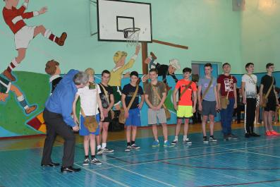

Команда парней из 9–х классов в конкурсе «Надень противогаз»

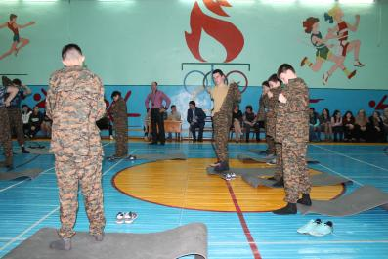

Команда парней из 8–го класса в конкурсе «Подъём»

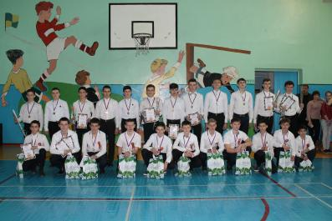

Сборные команды обучающихся 8–го, 9-х классов после соревнований

Наши ребята достойно проявили себя во всех конкурсах, а победителями стали ребята из 9-х классов.
Поздравляем всех ребят!

Школьная Дума

Семейные традиции.
Каждый народ на земле из поколения в поколение передаёт свои обычаи, быт. Всё, что человек считает своим, родным, унаследовано им от предков.
Семья является неотъемлемой частью жизни каждого человека. У нас небольшая, но очень дружная семья. В ней есть много интересных традиций. Есть большие и важные, есть маленькие, но очень приятные.
Например, каждый день по вечерам мы собираемся за столом, чтобы вместе поужинать и поделиться событиями. Мама и папа рассказывают о своих делах на работе, а я и мой братик делимся событиями, произошедшими в школе и детском саду. Такое общение воспитывает в нас доверие и открытость.
Гостеприимство - тоже одна из семейных традиций. В нашем доме всегда рады родственникам, друзьям и знакомым. Приход гостей превращается в маленький праздник. Мама накрывает стол всякими вкусностями и начинается чаепитие, где на собственном примере родители учат нас, как ухаживать за гостями. Даже те гости, которые заехали на пять минут, остаются надолго с нами. По этому поводу появилась присказка, что к семье Гадяцких на пять минут заезжать бесполезно.
Не менее важной традицией в нашей семье считается помощь тому, кто в ней нуждается. Недаром говорят, что «Друг познаётся в беде». Благодаря моим родителям я научился плавать, кататься на велосипеде и роликах и многому другому. А когда у меня не получалось отжиматься на уроке физкультуры, то мы всей семьёй каждый вечер тренировались и всё у меня получилось. Да, родители – это крепость, за которой мне ничего не страшно. Ведь им можно рассказать всё, довериться и не бояться, что над тобой посмеются. И это так здорово, когда рядом есть родные люди, способные помочь в любой ситуации. Дни рождения – это особые мероприятия, когда вся наша дружная семья собирается за праздничным столом и со всех сторон слышатся добрые поздравления. Это веселый праздник, с конкурсами, традиционным тортом и задуванием свечей.
Осенью мы обязательно ходим за грибами. В этом году нам составили компанию дядя Максим и тётя Катя. Эту поездку я надолго запомню. Мы приехали на поляну, где оказалось много грибов. За этой поляной была другая, в процессе сбора грибов мы много смеялись, разговаривали, пели. И в итоге собрали их, целую кучу.

ШКОЛЬНЫЕ НОВОСТИ

А вечером мы такой же дружной компанией чистили их и готовили ужин. И хоть все очень устали, всё равно такие походы сближают нас.
Новый год - один из ярких мероприятий в семье. Новогодние хлопоты увлекают всех. Мы с братиком пишем письма Деду Морозу, а потом учим стихи и песни. А когда папа приносит домой большую и пушистую елку, пахнущую хвоей, мы дружно начинаем ее украшать. И весь дом превращается в сказочный замок, где есть и море снежинок, и символы нового года. И вот наступает вечер 31 декабря. Уже накрыт праздничный стол, все одеты нарядно и красиво. И вдруг раздается стук в дверь. Мы, как завороженные, ждем чуда. И чудо происходит! В дом входит Дед Мороз с большим мешком подарков. Начинается веселье. Вместе с родителями водим хоровод, поем песни, читаем стихи и играем, а Дед Мороз вручает нам подарки. И пусть под маской Деда Мороза мы видим знакомые глаза, все равно мы верим в мамин рассказ о том, что настоящий Дед Мороз очень занят и поручил нашим родным раздать нам подарки. Наше веселье продолжает весь вечер и заканчивается красивым салютом, а потом мы целый год с нетерпением ждем наступления Нового года.
Ещё очень важная традиция–это празднование Дня Победы в Великой Отечественной войне. Мы отмечаем его так, как его отмечали, когда папа был ещё маленьким. Накануне праздника мы смотрим фильм о войне, а рано утром мы красиво одеваемся и участвуем в шествии «Бессмертного полка». Затем едем на кладбище, чтобы возложить цветы к могилам моих прадедушек. Ведь они ветераны Великой Отечественной войны. А оставшийся день мы проводим с друзьями на природе, где ловим рыбу, жарим шашлыки. Вечером мы обязательно участвуем в свече памяти и смотрим праздничный салют. Когда я вижу и слышу салют, то пытаюсь представить, что чувствовали юные ребята, когда сражались на фронтах во время настоящей войны. Думаю, им было очень страшно. Но, как радовался весь народ, когда по радио объявили о победе. Всеобщее ликование, радость и счастье «со слезами на глазах» наполнили сердце каждого человека.

Над выпуском работали:
Школьная Дума
учащиеся 5,6,9 «А»,11 классов.
Руководитель Романенко Наталья Николаевна
Адрес редакции:
356712, с. Воздвиженское, ул. Комсомольская,79
Тел. 8-(865 55 ) 68 2 76
E-mail: school9@div.stv.ru
Я горжусь своей семьёй, где бережно чтут традиции. Ведь именно в семейной обстановке можно ощутить самые теплые чувства. Благодаря традициям, мы учимся любить, уважать, доверять, ценить минуты общения с родными людьми, помогать друг другу. А это – самое главное в жизни.
Гадяцкий Иван , 4 класс

ШКОЛЬНЫЕ НОВОСТИ

Поздравляем февральских именинников!


От всей души поздравляем учителей и работников школы:

Шрамко Е.В., Свистунову Н.В., Кривко Т.В., Гадяцкую Н.И., Ботнарь Т.И.

Учащихся школы:
Меджидова Абдухалика, 6 А кл., Суслову Алину, 6 А кл., Сидоренко Диану, 6 Б кл., Часовскую Софью, 7 кл., Курбанову Зайнаб, 7 кл., Скрипова Кирилла, 8 кл., Стасенко Максима, 8 кл, Садецкую Александру, 9 А кл., Лозового Тараса, 9 А кл., Курбанову Луизу,9 Б кл., Пащенко Александру, 10 кл.

Школьная Дума

